Инклюзивное культурно-досуговое мероприятие
«Широкая масленица»
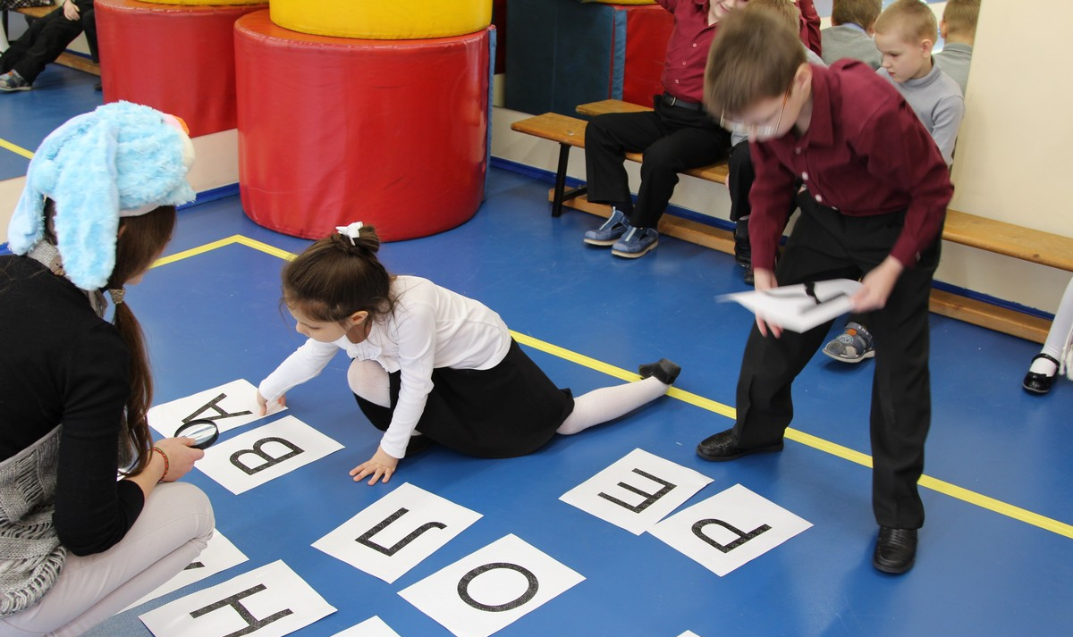
Для успеха в развитии ребёнка с нарушением зрения чрезвычайно важно создавать условия для общения в широком социальном окружении – том, в котором ему предстоит жить. Жить насыщенно, полноценно и интересно. Не замыкаясь в ставшем привычном круге взаимодействия, но выходя за его пределы. В тот мир, где он сможет расширить границы понимания себя и своих возможностей. Узнать и прочувствовать, что там, где люди привыкли воспринимать происходящее с опорой на зрение, где (как кажется) безраздельно правят визуальные образы, ему тоже есть место. И где другие могут помочь ему, а он может помочь другим.
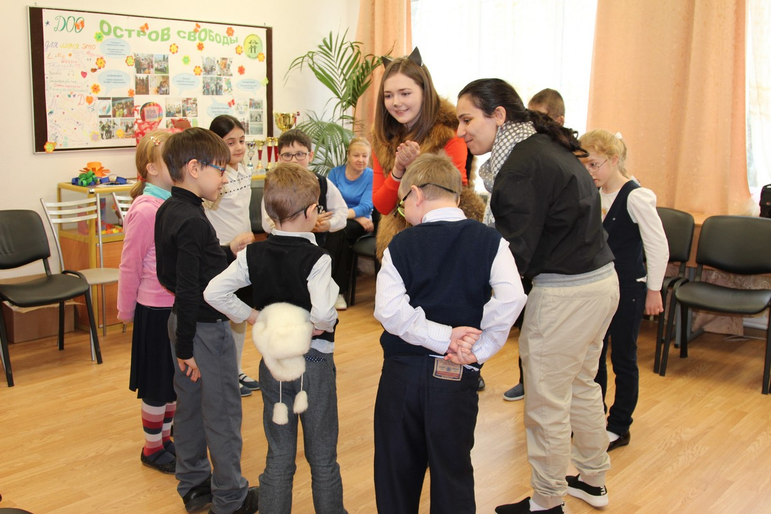
Именно в этом заключается мощный потенциал интеграции и инклюзии в образовании. Даже когда для решения задач обучения требуются исключительно специальные условия, воспитание, развитие, коррекция и социализация возможны и желательны за их пределами.
28 февраля 2018 года в школе-интернате отметили Масленицу. Организаторами мероприятия были Пусвацет В. С., Иргизцева А. И., Власова М. А. и студенты 4 курса института педагогики РГПУ им. А.И. Герцена.
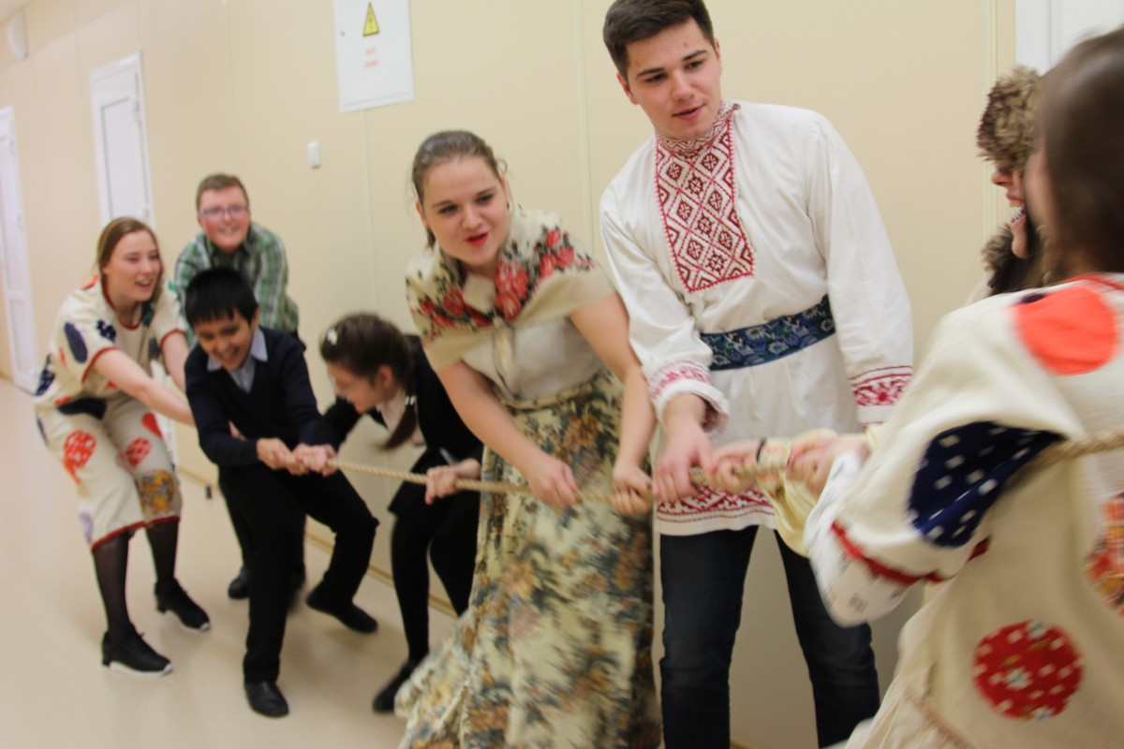
Участниками мероприятия стали воспитанники 1-4 классов, которые участвовали в квесте «Пропавшее Чучело». Ребята успешно справились со всеми заданиями: составили фоторобот Снежной королевы, вместе с Зайкой-следопытом разгадали ребусы, преодолели по следам замершую реку, пели песни, попали к Хитрой Лисе и достойно нашли главную улику - шапку Снежной королевы, а также напекли вкусные импровизированные блины, устроили блинные забавы и побывали в царстве Снежной Королевы.
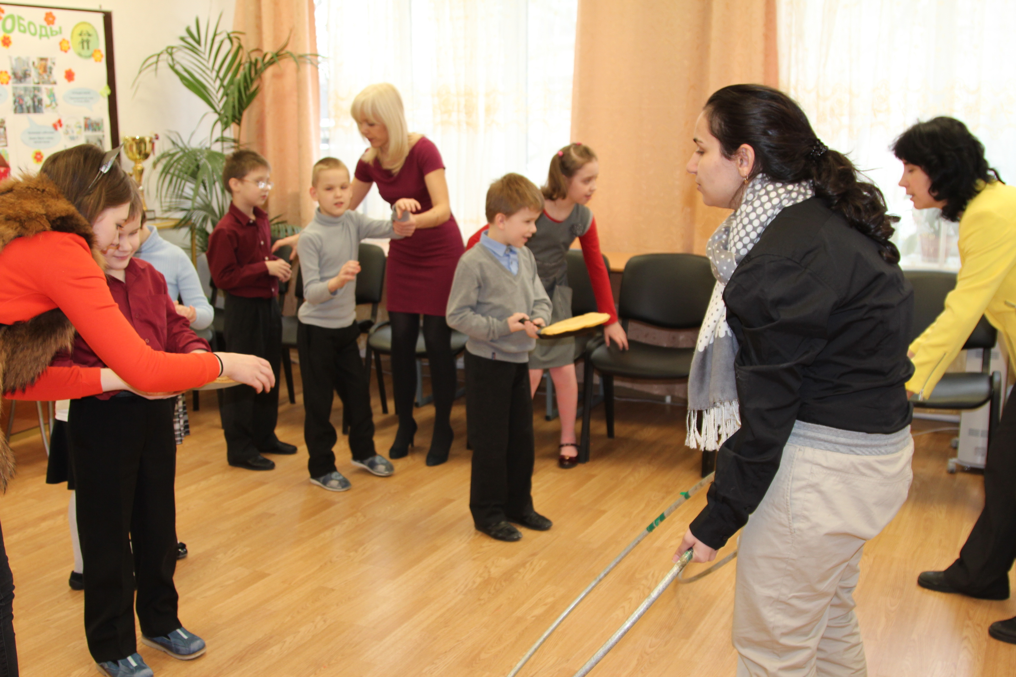
Ребята сумели своими успехами, победами, а главное ласковыми, добрыми, тёплыми словами растопить сердце Снежной королевы, вернули чучело и водили праздничные хороводы.
Для 5-7 классов проводились Масленичные гуляния. Воспитанники познакомились с традициями Масленичной недели, посетили мастерские «Блинная изба». Здесь воспитанники испекли много блинов и устроили настоящее блинное шоу «Лейся, песня», составляя из пазлов частушки и исполняя их. «Масленичные забавы» стали настоящей подвижной мастерской, где ребята прыгали в мешках и перетягивали канат.
Этот праздничный день подарил всем много улыбок, веселья и положительных эмоций! Студенты поблагодарили за возможность участия в проведении данного мероприятия и выразили желание встретиться вновь.

